Toiles d’araignée : bonds de 10
Fiche 8a

Commence à 0. Compte par bonds de 10.

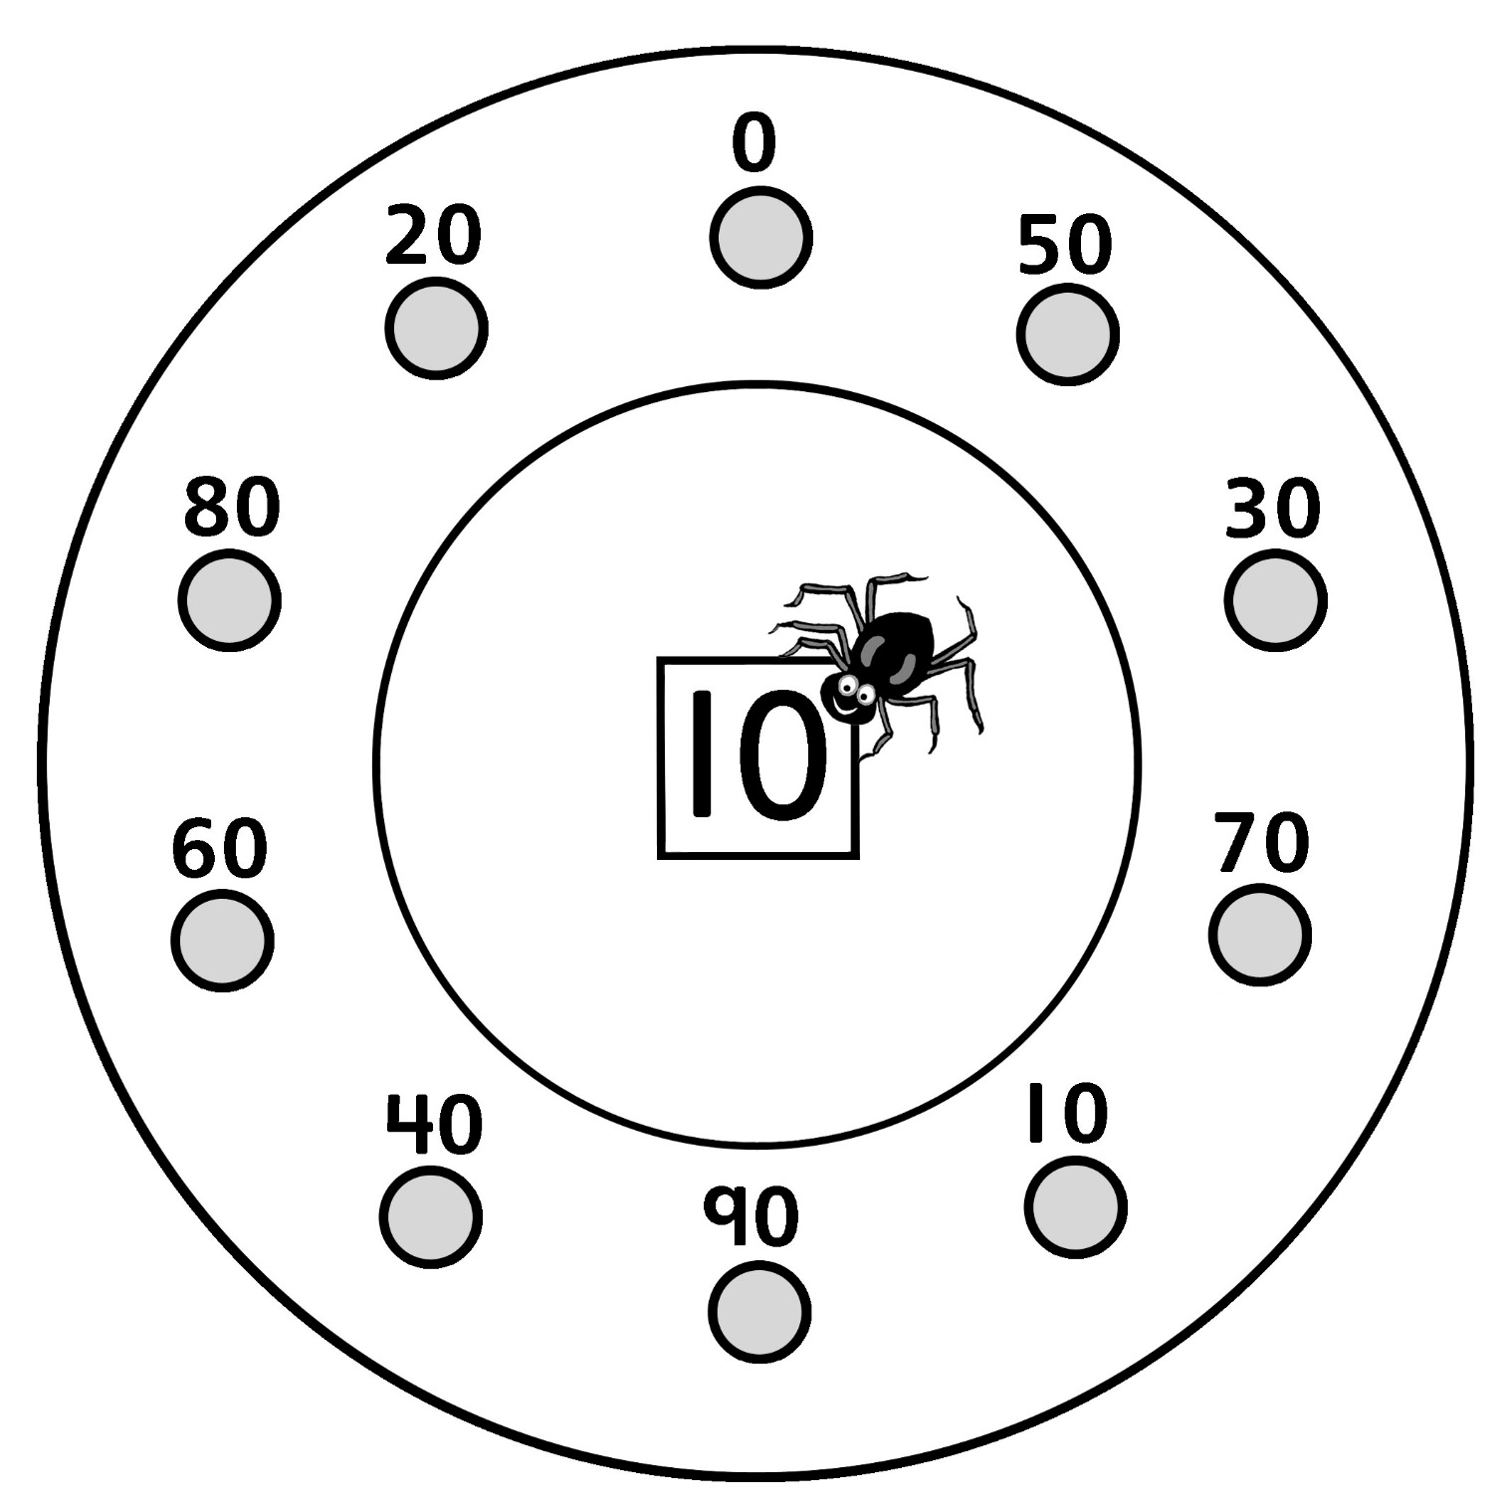

Toiles d’araignée : bonds de 10
Fiche 8b

Commence à 10. Compte par bonds de 10.

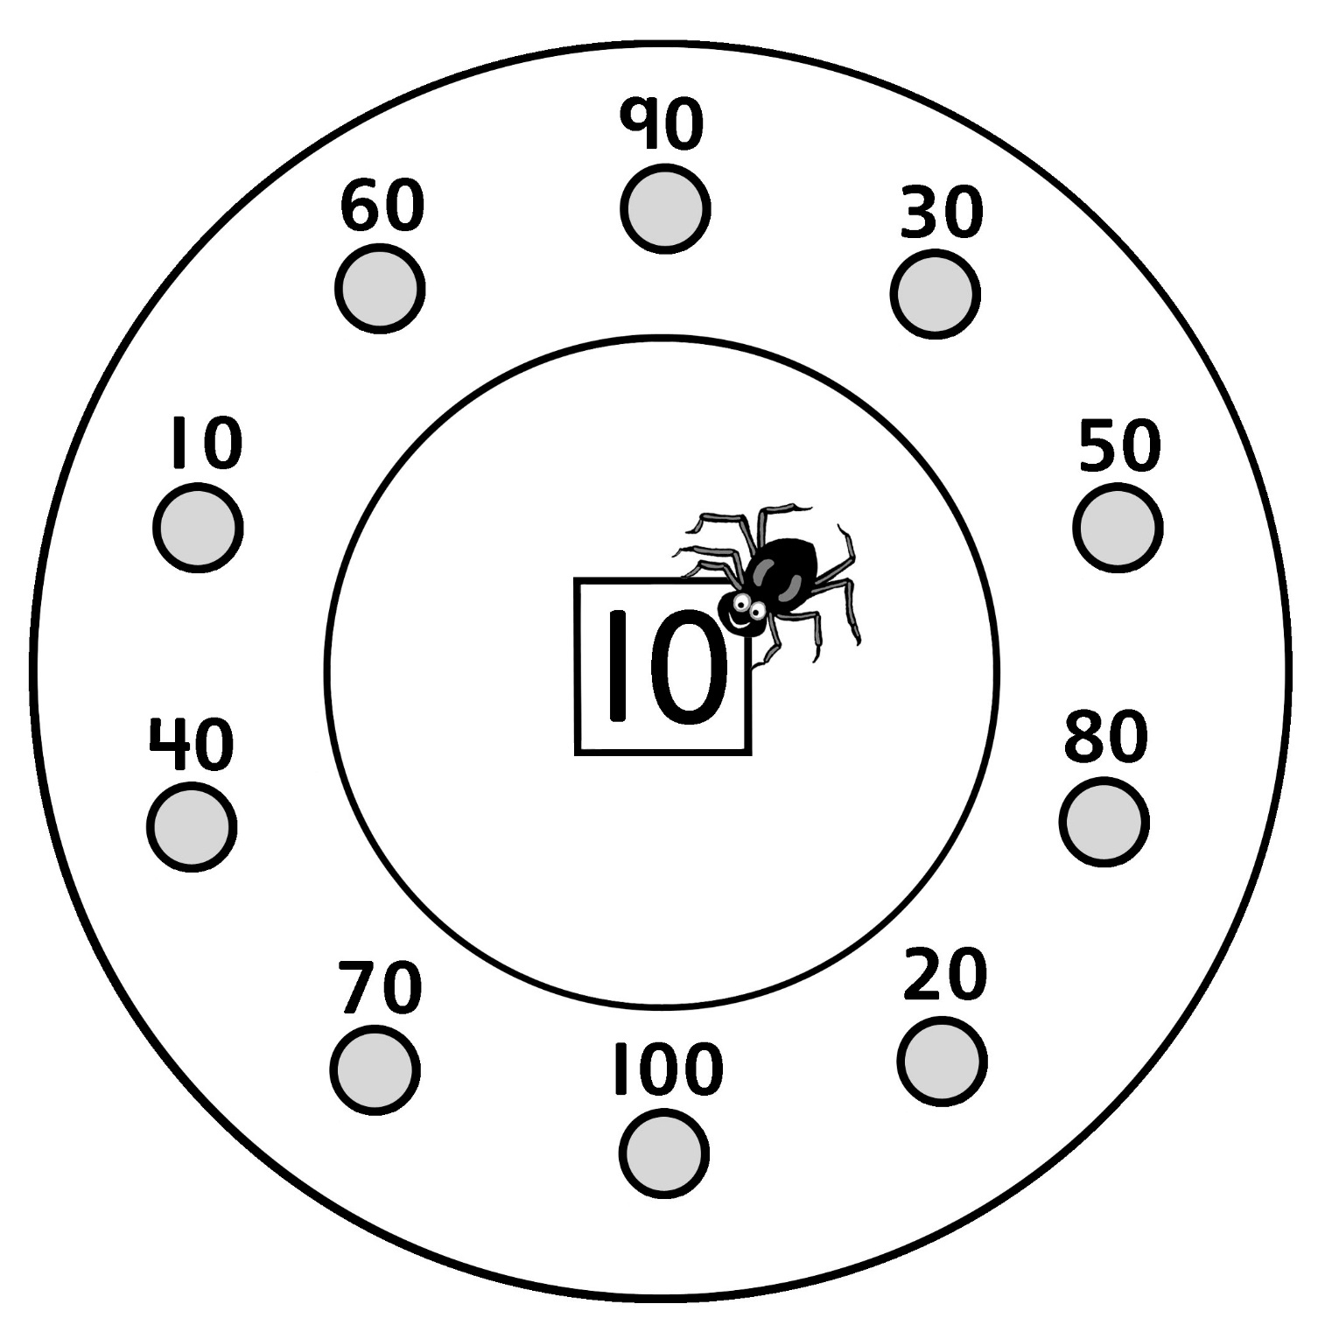

Toiles d’araignée : bonds de 10
Fiche 8c

Commence à 100. Compte par bonds de 10.

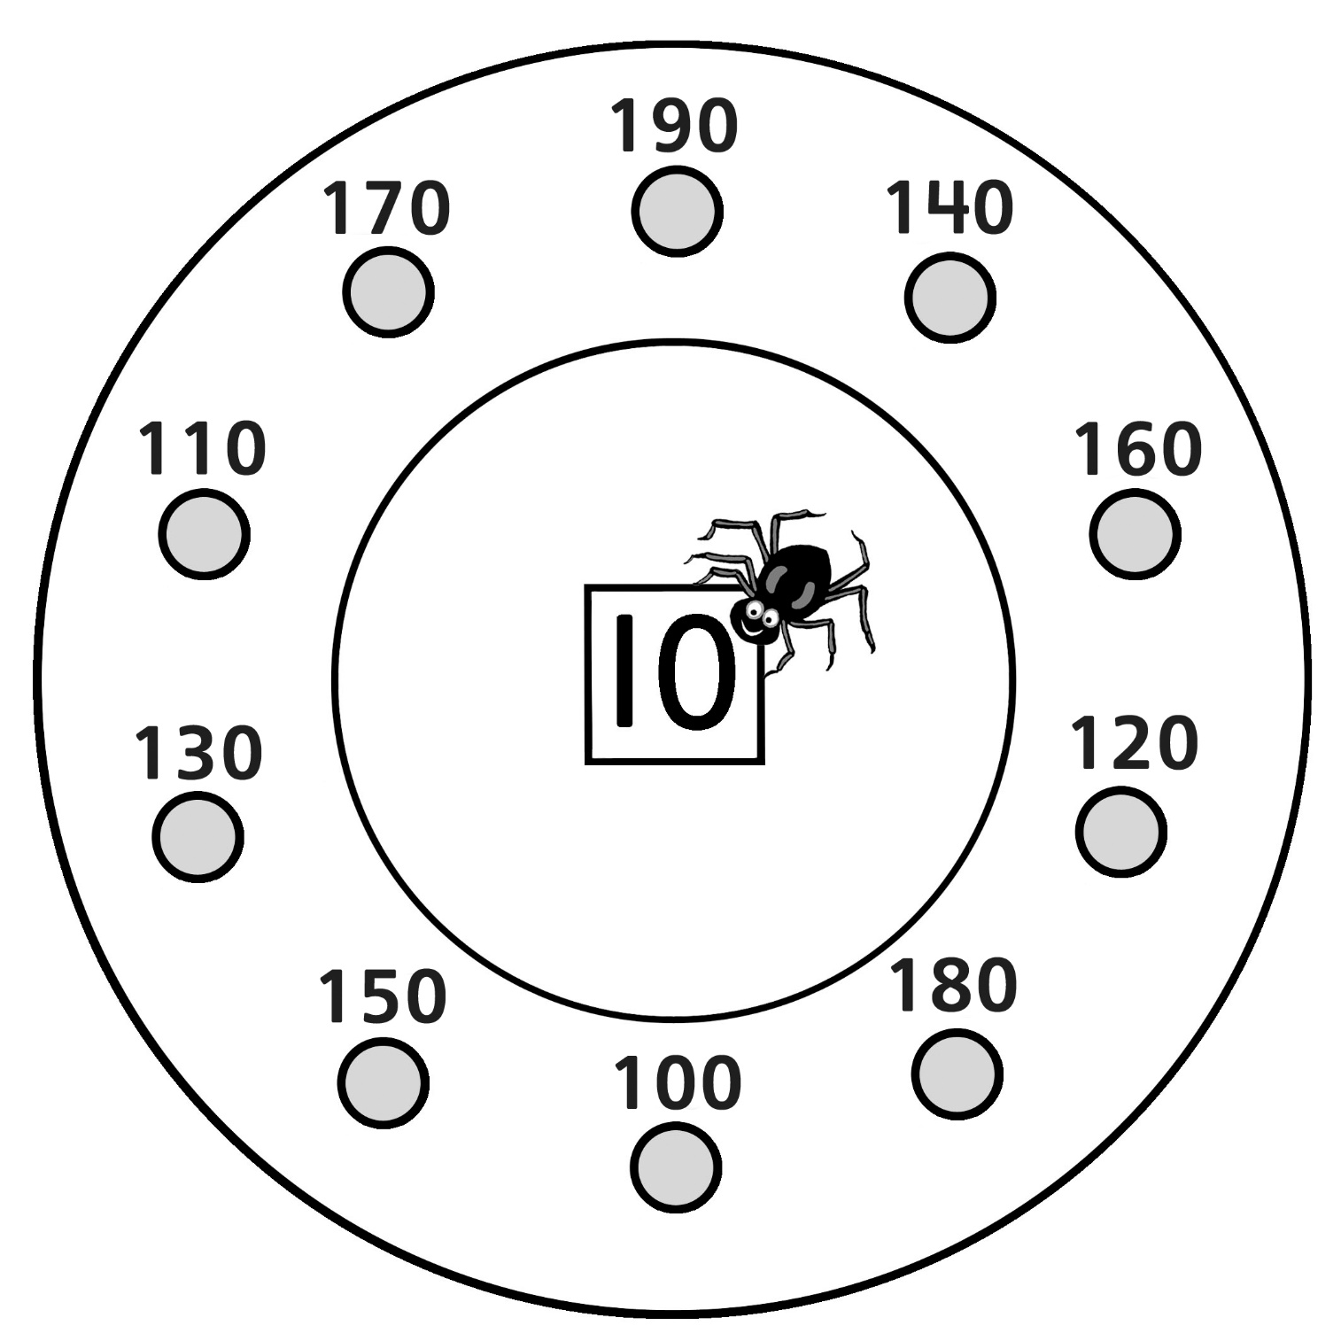

Toiles d’araignée : bonds de 10
Fiche 8d

Commence à 110. Compte par bonds de 10.

